通用格式：

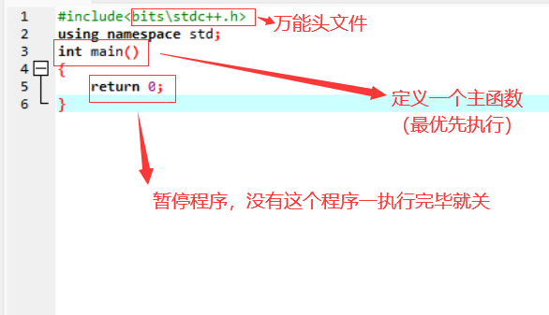

定义一个变量

格式 变量类型（下面那四种）+空格+（你给变量起一个名字）

起的名字只能有字母+_（下划线）下划线不能开头，不能有数字！

变量用来存放数据（数字或者字母）

使用变量前必须先定义！

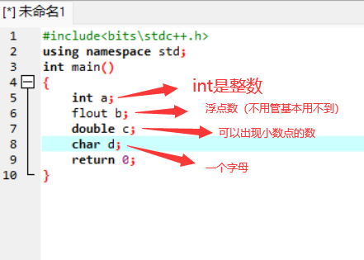

输入

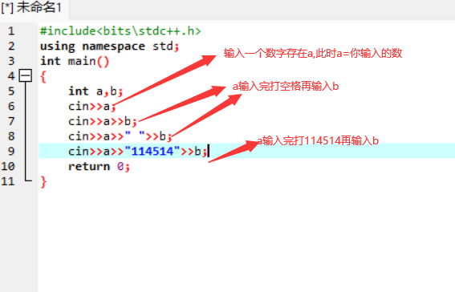

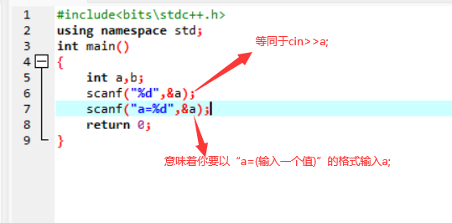

%d代表输入的数是整数，对应int形变量

%f是小数对应double形

%c是字母对应char

flout不管他

输出

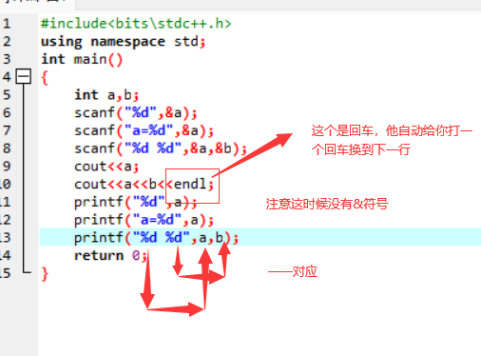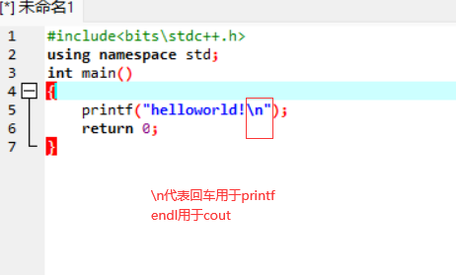

双引号里面的内容代表一种格式

比较与逻辑

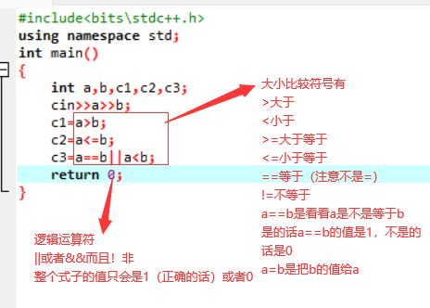

常用的交换操作

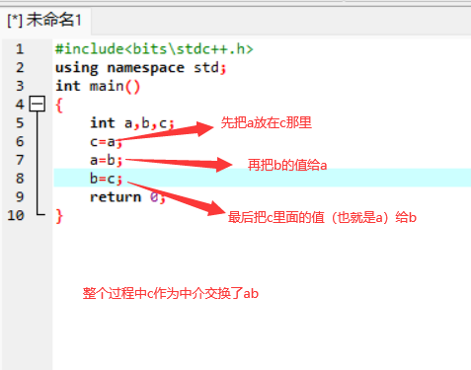

自运算操作

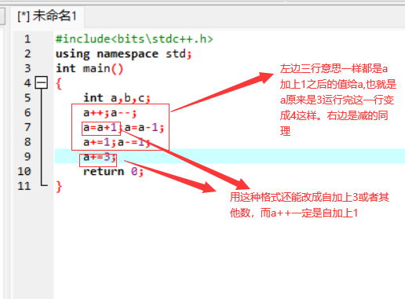

For和whlie循环

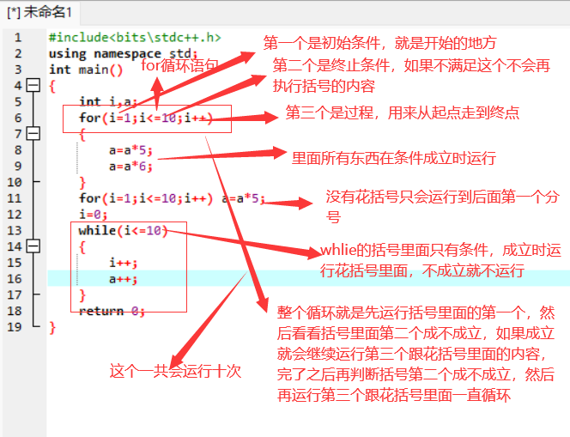

注意系统会判断这个循环会不会终止如果不会的话是不运行的

像i<=10这样的条件其实系统是通过判断他的值是1还是0来判断运行不运行

上面那个a每次循环都会先自乘上5载自乘上6

第一次运行完如果a是1就变成30然后900这样

但是这里我没有给a一个初始的值所以跑起来也没效果